Предлагаем Вам вместе с детьми выполнить упражнения на фитбол-мяче
Это очень эффективный, доступный и эмоциональный тренажер.
Во – первых, это нестабильная опора, постоянно вынуждающая ребенка, в целях сохранения равновесия уже в простом седее на мяче включать в работу те или иные группы мышц. Сознательно включать в работу нужные мышцы ребенок, в силу своих возрастных особенностей, пока не может.
Работа на подвижном, постоянно «желающих его уронить» мяче усложняется тем, что ребенок вынужден балансировать, играя с мячом, пытаясь на нем удержаться. Немаловажную роль здесь играет и эмоциональный компонент: мяч – это игрушка, он партнер, он красив и, главное, подвижен, т. е. взаимодействует с ребенком.
Упражнение с использованием фитболов также позволяют добиться хорошего мышечного расслабления и могут быть использованы для тренировки сердечно – сосудистой и дыхательной систем.
При выборе мячей для детей следует помнить,что их оптимальные размеры должны быть следующими: диаметр 45 см – для детей 2-3 лет.
Поддерживать равновесие на большом мяче сложно, поэтому продолжительность выполнения упражнения, сидя на мяче,должна быть:
Для детей 2-3 лет не более 2-3 минут.

ЗАЙЧИК
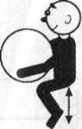
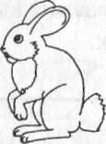

Скачет зайчик на опушке,
Он живой, а не игрушка,
Дайте зайке лист капустный,
Самый лакомый и вкусный.

Исходное положение
Стоя, мяч перед собой в руках.
Выполнение: прыжки на носках на месте, удерживая мяч перед грудью.

ЛИСИЧКА

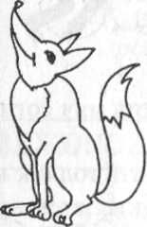
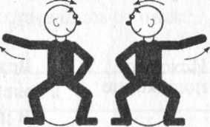
По лесу бежала,
Хитрая сестричка
Хвостиком махала.
А за ней собаки,
Злые забияки, —
Хвостиком вильнула,
Собак обманула.

Исходное положение
Стоя, мяч на полу перед собой.
Выполнение: наклон туловища вперед, прокатить мяч от себя.

ЛЯГУШКА

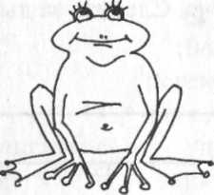
Исходное положение
Лежа сидя на мяче, удерживая спину прямой.
Выполнение: сидя на мяче, покачиваться изо стороны в сторону.

МЕДВЕЖОНОК
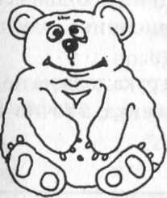
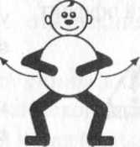
Он в дупло засунул лапу,
и давай рычать, реветь,
ох, какой же ты сластена,
косолапенький медведь.
Исходное положение
Стоя, мяч в согнутых руках перед собой, ноги широко.
Выполнение: опустить голову к мячу («нюхает мед»).

